全国图书馆参考咨询联盟使用指南
全国图书馆参考咨询联盟是由广东省立中山图书馆牵头，360家成员馆（包括公共、教育、研究三大类型图书馆），1200多位参考咨询员共同参与的一个真正面向全社会、免费服务、高效快捷的文献资源服务平台。支持网络表单咨询、文献咨询、实时在线咨询、电话咨询等多种方式。
全国图书馆参考咨询联盟拥有我国目前最大规模的中文数字化资源库群：包括元数据总量7.6亿篇（册），其中中文图书660万册、中文期刊元数据12000万篇、中文报纸19000万篇、中文学位论文680万篇、中文会议论文680万篇、外文期刊29000万篇、外文学位论文680万篇、外文会议论文2600万篇、开放学术资源4900万篇、国家标准与行业标准7万件，专利说明书86万件。
全国图书馆参考咨询联盟实行免费服务政策。通过本平台将可得到全国图书馆为你提供的网上参考咨询和文献远程传递服务。对读者提出的问题，我们努力做到有问必答。读者对获取到的信息须严格按照我国法律法规和知识产权保护等相关规定使用。

联盟文献传递老师工作时间：周一到周五每天8点半--17点半，周末有值班老师，两个工作日内回复。
联盟在线帮助老师工作时间：上午9点--12点，下午1点--5点。
联盟中同一刊物一天内传递不能超过一定篇数，一个账户一个月可获取文献不超过100篇。

移动端海报
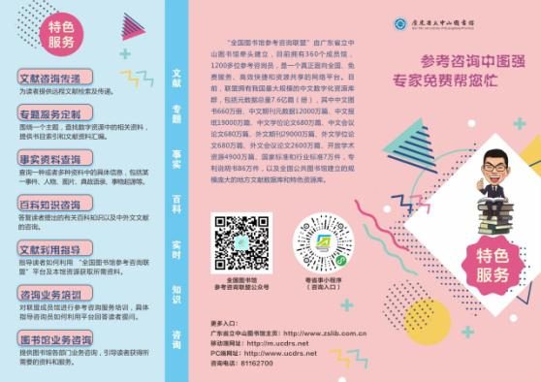
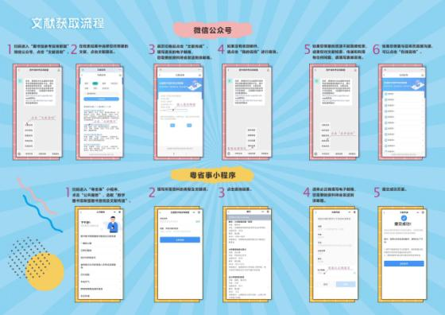

一、读者注册
1.通过点击首页的“读者注册”
联盟PC端网址：http://www.ucdrs.net/admin/union/index.do
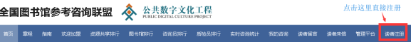

跳转到注册页面：
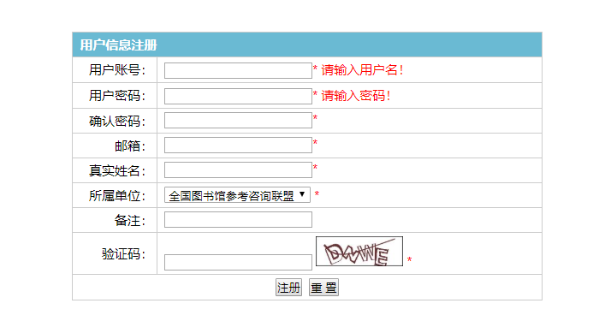

- 已注册用户，可以直接登录读者资源搜索页面
网址：http://www.ucdrs.superlib.net/
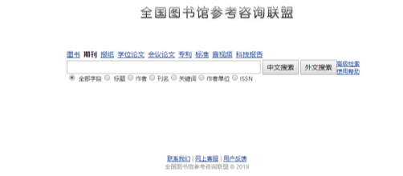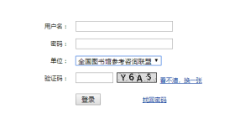
3.忘记注册密码需要找回，请访问以下链接，并按页面提示输入相应信息。
http://auth.superlib.net:8280/user/getbackpwd.jsp
二、文献咨询
网页检索1. 在联盟网站：http://www.ucdrs.net/admin/union/index.do首页检索窗输入关键词，然后点击“中文搜索”或“外文搜索”。
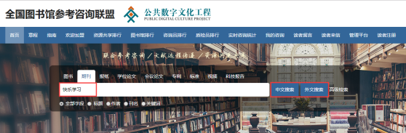
在检索结果中选择你所需要的文献，点击“全国图书馆参考咨询服务联盟”。
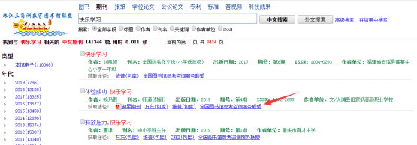
网页检索2.读者资源搜索页面网址：http://www.ucdrs.superlib.net/检索
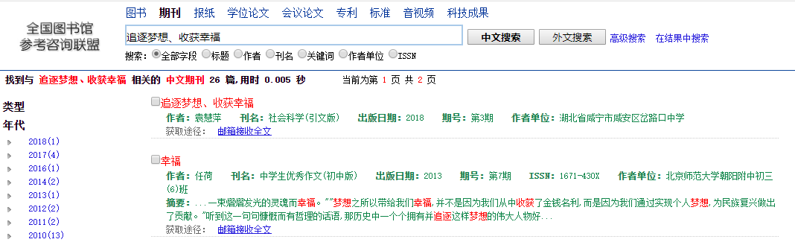
3、在下页输入你的电子邮箱、验证码，点击“确认提交”。参加联盟的图书馆参考咨询员将把文献发送到你指定的邮箱。
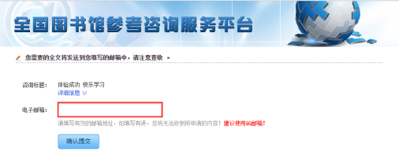
4、如果没有收到邮件，在首页点击“我的咨询”进行查询。
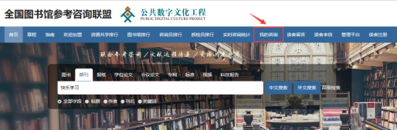
5、在下页输入你的邮箱，即可查询20天以内的咨询及处理情况。
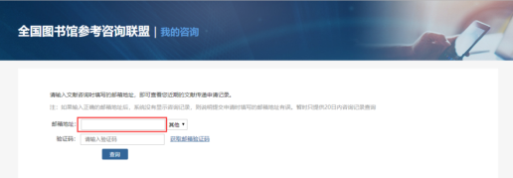
注意事项：
1.由于版权限制，每本图书咨询不超过50页。
2.所有咨询内容有效期为20天，请及时查看下载。
3.回复邮件可能会被当作未知邮件或垃圾邮件，请查看不明文件夹或垃圾邮件箱。
三、表单咨询
如果您需要的资源在首页直接检索不到，或者您对文献检索、传递和利用有任何咨询，请使用表单咨询
联盟网站：http://www.ucdrs.net/admin/union/index.do可看到表单咨询图标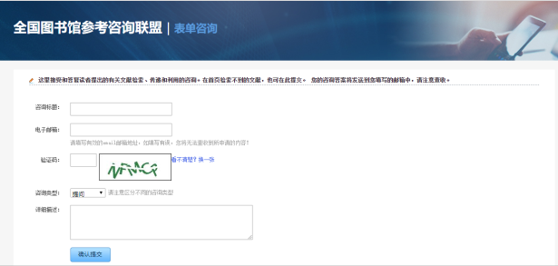
注意事项：咨询标题、电子邮箱、验证码和详细描述，都是必填项。咨询类型的选择，有利于咨询员尽快回复您的咨询。
四、知识咨询
如果您有有关百科知识的咨询，请使用知识咨询
联盟网站：http://www.ucdrs.net/admin/union/index.do可看到知识咨询图标
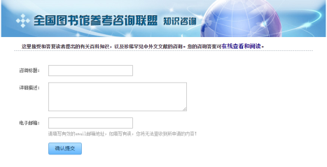
注意事项：咨询标题、电子邮箱、验证码和详细描述，都是必填项。

